Środa 14.04.2021 j. angielski
Hello boys and girls!
Dzisiaj Captain Jack przygotował dla Was nowe słówka – nazwy zabawek.
Słówka do zapamiętania (kolejność jak w nagraniu)
- ball – piłka
- teddy - miś
- balloon - balon
- scooter – hulajnoga
- car - samochód
- doll - lalka
Spójrzcie na obrazek i opowiedzcie rodzicom kogo widać na obrazku, kto sobie smacznie śpi i kto jeździ samochodem jak szalony). Następnie włączcie nagranie, które znajdziecie w załączniku, słuchajcie, wskazujcie właściwe zabawki na obrazku i powtarzajcie słowa.
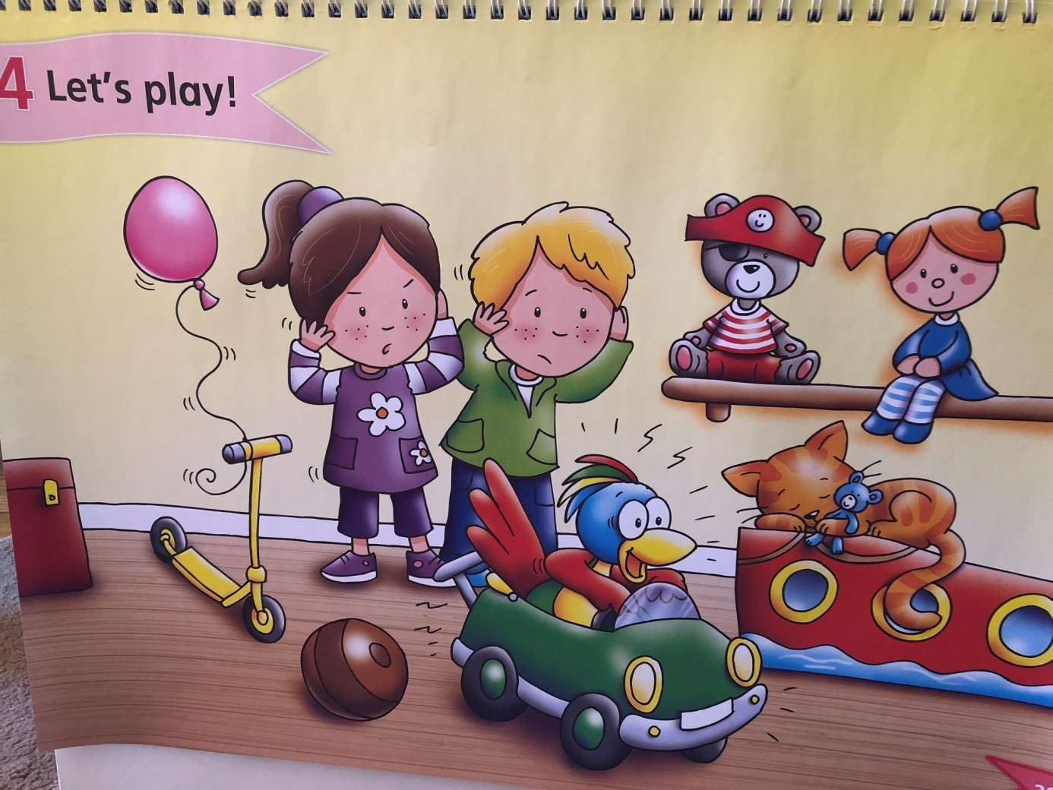

Ściągawka dla rodziców:
Dzieci na obrazku to Katie i Danny, kotek nazywa się Fluffy, a samochodem jak szalony jeździ Captain Jack.

Bawcie się dobrze i mówcie dużo po angielsku
Pozdrawiamy!
Captain Jack & Pani Ania

